**Bài 7. Đường trung bình động EMA làm hỗ trợ kháng cự động**

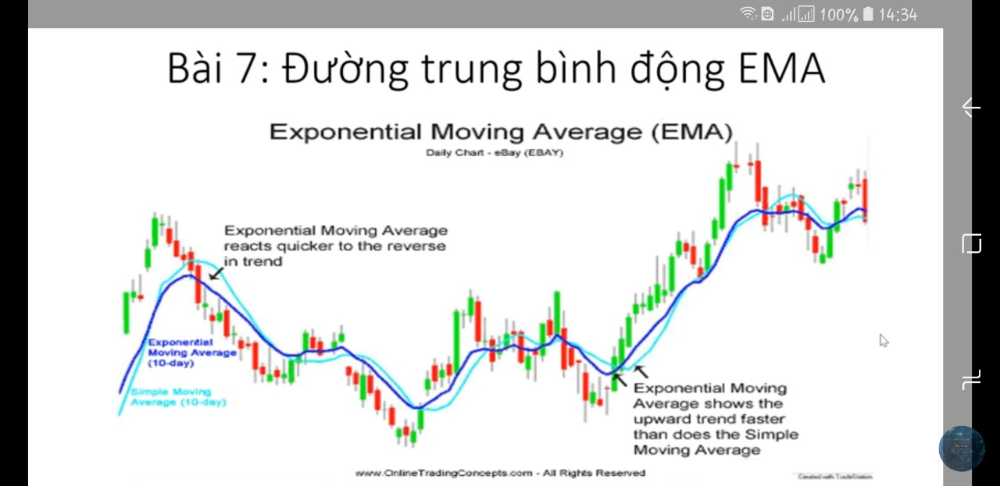

1. **Đường trung bình động EMA là gì?**

* EMA là viết tắt của cụm từ Moving Average Exponetial
* Cũng giống như SMA, EMA cũng là 1 cách để làm mượt đường giá bằng đồ thị đường nét liền.
* EMA đặt trọng tâm và bị ảnh hưởng vào những dữ liệu giá mới nhất, gần đây nhất.
* EMA sẽ phản ứng rất nhanh với giá.
* Công thức: The formula below is for a 10-day EMA:

SMA: 10 period sum/10

Multiplier: (2/(time periods + 1) = (2/(10+1))=0.1818(18.18%)

EMA: {Close – EMA(previous day)} x multiplier + EMA(previous day).

1. **So sánh giữa SMA và EMA**

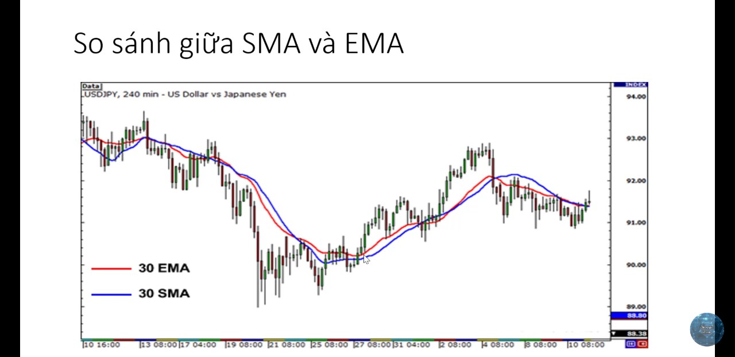

Nhìn vào hình trên ta thấy đường mầu đỏ (EMA) phản ứng nhanh hơn khi giá biến động so với đường SMA đường mầu xanh.

|  |  |  |
| --- | --- | --- |
|  | **SMA** | **EMA** |
| **Ưu điểm** | Hiển thị đồ thị mềm hơn giúp tránh những tín hiệu sai | Phản ứng nhanh và thể hiện được biến động gần nhất của giá |
| **Nhược điểm** | Phản ứng chậm dẫn đến phát hiện tín hiệu mua bán chậm | Dễ đem lại những tín hiệu sai do biến động nhanh (dễ bị cá mập làm nhiễu tín hiệu). |

⇒ Nếu bạn cần một đường MA có thể nhanh chóng phản ứng với giá thì một đường EMA ngắn kỳ sẽ phù hợp nhất(VD sóng nến 15-30 phút).

⇒ Nếu bạn cần một đường trung bình mềm mại hơn và ít nhạy với giá hơn thì một đường SMA dài kỳ là lựa chọn phù hợp. SMA có thể làm việc tốt, chính xác hơn trên nhưng khung thời gian dài kỳ(sóng nến một tuần, một tháng).

⇒ Tùy vào mỗi người và thử nghiệm nhiều cho từng biểu đồ để chọn SMA, EMA sao cho phù hợp.

1. **Hỗ trợ và kháng cự động**

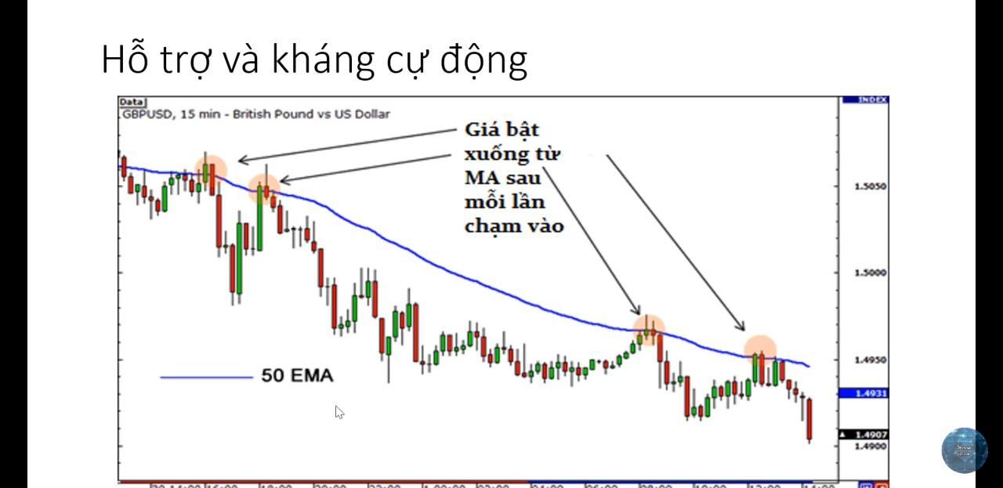

Đường MA thay vì để bắt su hướng thì người ta dùng để làm hỗ trợ và kháng cự động. SMA dùng để phán đoán su hướng thị trường nhưng đường EMA rất ít người dùng để phán đoán su hướng thị trường vì nó phản ánh rất nhanh với biến động của giá trong ngắn hạn cho lên nó lên suống liên tục (nó dùng trong khung ngắn hạn nhiều mà ngắn hạn thì không thể nói lên su hướng của thị trường) cho lên ta phải dùng SMA chỉ báo dài hạn mới biết được su hướng của thị trường.

Khi dùng EMA người ta dùng EMA 50 để biết được mức hỗ trợ và kháng cự của nó. Khi mức giá bật lên gặp đường kháng cự EMA 50 nó sẽ quay về lại.

Tại sao đường EMA 50 nó lại là đường kháng cự vì người ta xem mức giá trung bình của 50 cây nến, ví dụ nến 1 giờ thì 50 giờ gần đây nhất giá cả nó thấp hơn đường trung bình MA trên lên nó khó có thể vượt qua được đường trung bình khi giá lên gặp đường trung bình thì người ta bán ra chốt lời. Con số 50 này đã được các nhà kinh tế học chứng minh nó có xác suất đúng cao hơn các con số khác.

* Hỗ trợ và kháng cự “động” có nghĩa là thay đổi liên tục theo mức giá, khác với hỗ trợ và kháng cự “tĩnh”.
* Để giao dịch chắc ăn người ta thường dùng 2 đường EMA để tạo thành vùng hỗ trợ, vùng kháng cự, giao dịch sẽ chính xác hơn.

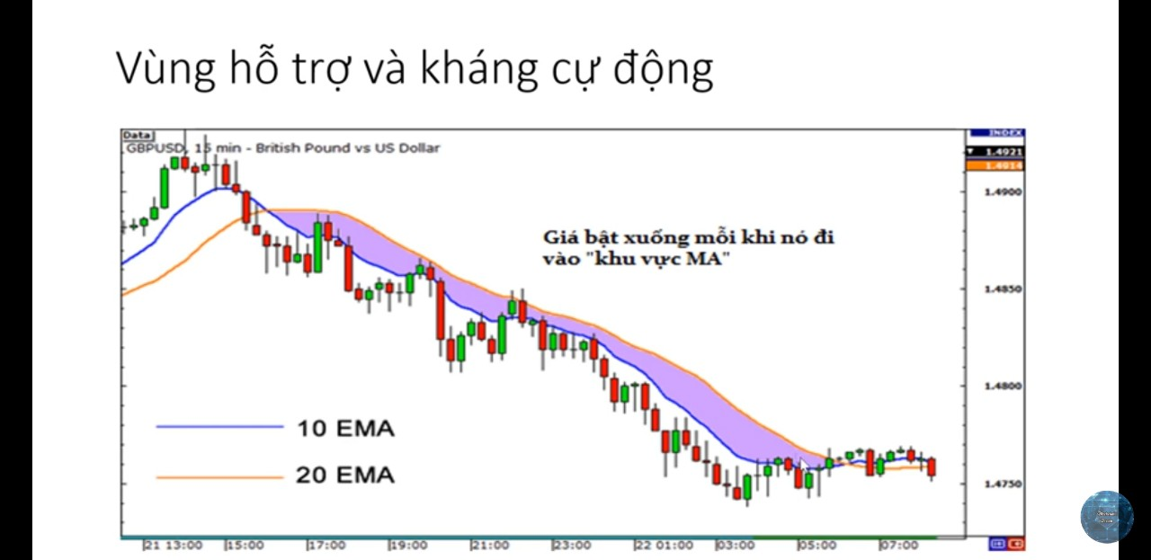

1. **Thực hành**

Đối với EMA ta lên chọn khung giờ là 15-30 phút. Để thêm EMA vào Tradingview ta kích chuột phải, vào Insert Indicator vào tìm kiếm gõ ema – vào Moving Average Exponential – nháy vào biểu tượng hình tròn có răng cưa xuất hiện hộp thoại nhỏ Inputs Style → vào ô Length để lựa chọn thông số cho đường MA 50 chọn mầu cho đường độ thị, độ to nhỏ của đường đồ thị. Người ta dùng MA 50 xem như một đường kháng cự, hỗ trợ.

Khi mức giá lên tới MA50 người ta có su hướng bán ra. Khi giá suống đồ thị nến gặp đường MA50 thì người ta có su hướng mua vào (hình dưới). Khi đường giá đồ thị nến nằm dưới đường MA50 thì đường MA50 coi như một đường kháng cự mạnh. Khi đường giá đã vượt qua đường MA50 rồi thì khi đó đường MA50 từ đường kháng cự trở thành đường hỗ trợ.

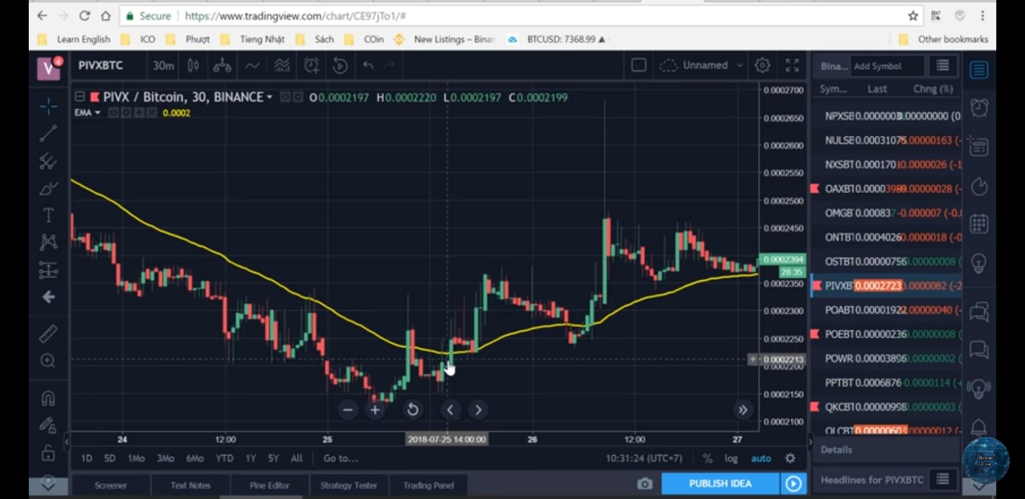

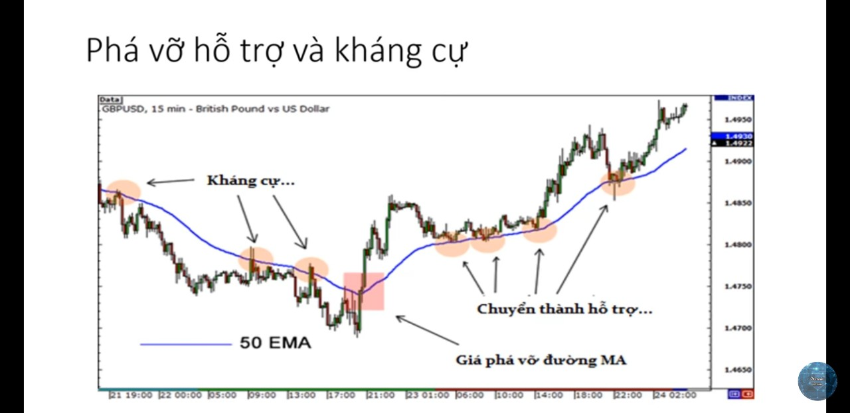

Bây giờ chúng ta sẽ tạo ra vùng kháng cự và hỗ trợ để giao dịch được chính xác hơn, ta chọn vùng thời gian là 15 phút. Ta nháy vào biểu tượng đồ thị hình đường liền nét – nháy vào Moving Average Exponential – nháy vào biểu tượng hình tròn có răng cưa xuất hiện hộp thoại nhỏ Inputs Style → vào ô Length để lựa chọn thông số cho đường EMA10 và đường EMA20:

* Bắt đáy khi EMA10 cắt và cao hơn đường EMA20 giá biến động nhanh hơn thể hiện sự tăng giá lên. Giữa hai đường này tạo thành một vùng coi như vùng hỗ trợ. Khi giá đi suống vào vùng này thì người ta có thể bắt đáy ở đó, hình dưới
* Khi đường EMA 10 thấp hơn đường EMA20 thì báo hiệu su hướng giá đi suống và vùng tạo ra giữa hai đường này coi là vùng kháng cự và người ta sẽ bán ra khi giá chạm vùng khang cự này, hình dưới.

Ta có thể thay đổi thông số lấy hai đường EMA13 và EMA34 để xem cho rõ hơn.

